**AUTOMATE DRAGON IMPÉRIAL OR ROUGE – CUPRITE : L’HOMMAGE DE JAQUET DROZ À L’ANIMAL SACRÉ DE LA CULTURE CHINOISE**

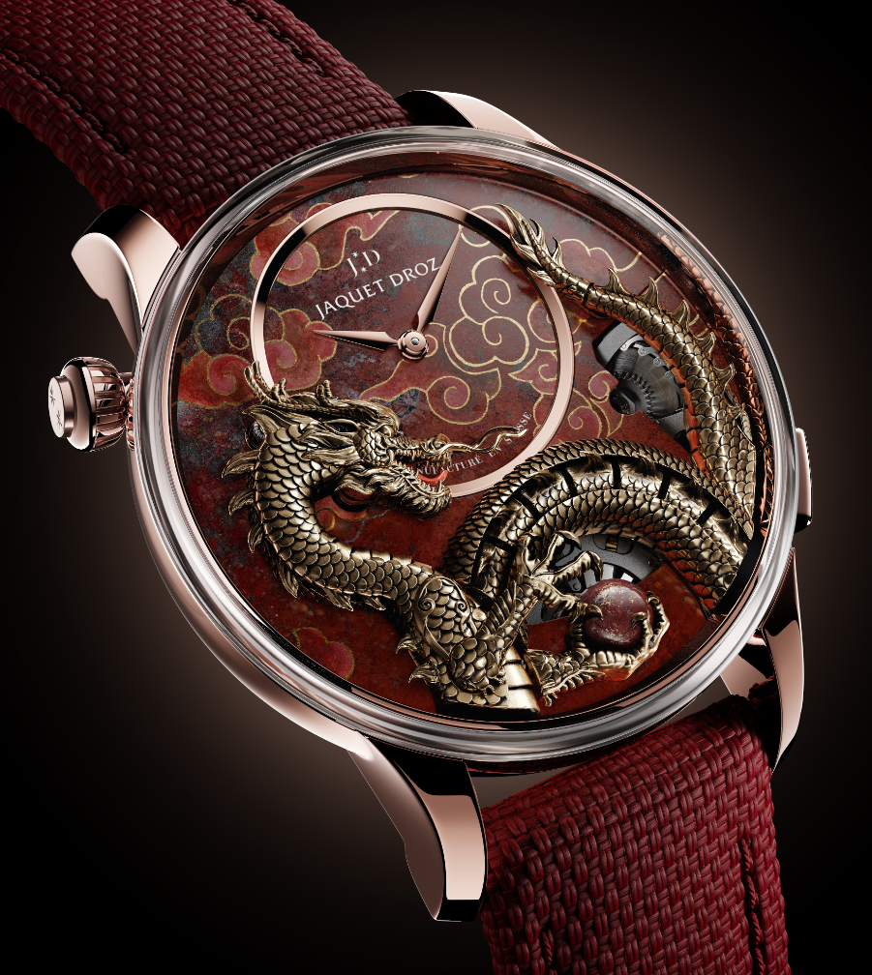

**Œuvre d’art esthétique et mécanique, cette pièce unique et animée donne vie à la mythique créature, emblématique de la culture chinoise. Elle se distingue par le soin extrême porté aux infimes détails de sa représentation. Pièce unique, elle combine le talent de John Howe aux Artisanats d’Art de Jaquet Droz : sculpture, peinture, gravure, pour un Dragon mû par neuf animations différentes.**

Le Dragon est un animal historiquement lié à Jaquet Droz. Le fondateur de l’Atelier était déjà l’un des fournisseurs attitrés de la Cour Impériale de Chine. C’était il y a 280 ans. Aujourd’hui, Jaquet Droz explore encore régulièrement sa symbolique en collaboration avec John Howe, Concepteur Artistique de la trilogie du « Seigneur des Anneaux », et l’un de ses plus fins connaisseurs.

L’Automate Dragon Impérial Or Rouge – Cuprite incarne cette continuité narrative, non sans l’enrichir de l’approche profondément disruptive du nouveau Jaquet Droz. C’est une pièce moderne, puissante et unique. Elle capture le passé avec déférence mais créativité. Respect mais audace.

Son cadran est en cuprite, pierre de force, d’énergie et de vitalité, d’un rouge vif qui représente le feu associé au Dragon. Mais beaucoup ignorent que sa mythologie est aussi celle de la pluie, raison pour laquelle les Artisans Jaquet Droz ont peint, entre or et ocre, un ensemble de nuages qui entoure sa queue et sa tête. Celle-ci n’oublie aucun des codes essentiels à la culture chinoise : deux moustaches qui pointent vers l’avant, une barbe fournie, un profil de dents adouci – le Dragon n’étant pas nécessairement menaçant mais plutôt bienveillant. Chaque écaille de son corps est façonnée et patinée à la main. Doigts et griffes affichent une troublante véracité, accentuée par les mouvements qui leur sont imprimés.

À 6 heures, l’animal enserre une sphère de Jaspe rouge, choisi pour sa capacité à attirer réussite et abondance, à protéger et favoriser l’ouverture sur le monde. Les Artisans Jaquet Droz y ont emprisonné de fragments de poussière d’or sous une couche de vernis transparent. À l’aplomb de l’animation, ainsi qu’à trois heures, de discrètes ouvertures incisées dans le cadran laissent entrevoir une partie de la magie qui donne vie aux neuf animations de la pièce, pour un total de 19 pièces en mouvement. Parmi elles, l’échine de l’animal sacré ondule, son œil et sa mâchoire s’ouvrent et se ferment, sa langue bouge, sa crête monte et descend, ses griffes saisissent le jaspe, lui-même en rotation constante. La séquence de l’animation change à chaque activation, afin d’en préserver magie et mystère au regard de son futur et unique collectionneur.

***“Create your own. As unique as you are”***